指导教师立项申报审核

登录

1.1教师登录
第一步：点击官网右上角“指导教师”角色登录。输入账号密码（账号：工号；密码："pwd_"+工号）进入后台
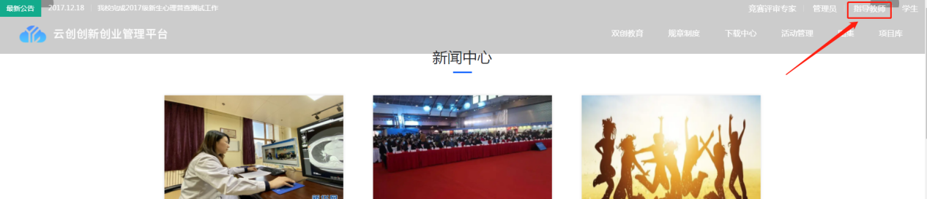
第二步：点击“创新创业”。
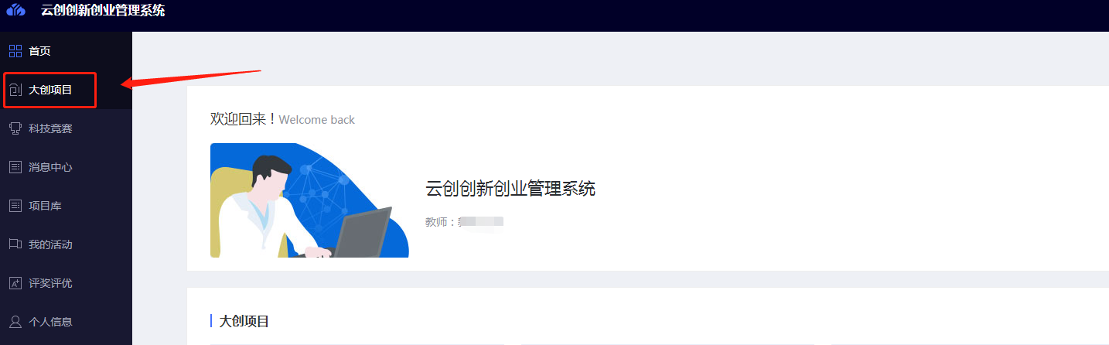
第三步：点击“大创项目”，选择管理的大创项目年份进入。
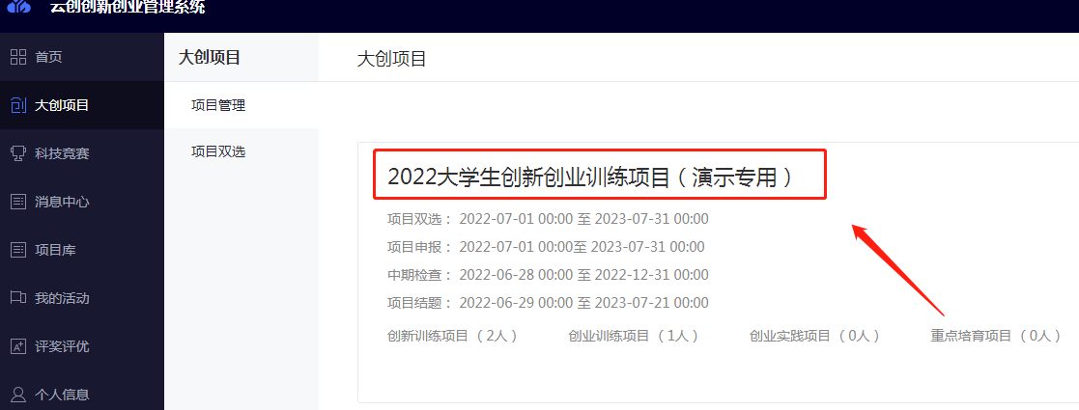

项目管理
查看学生提交的项目详细内容。
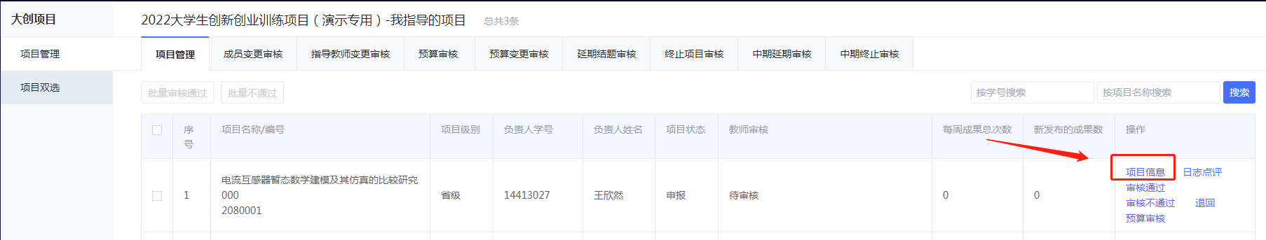
项目信息点开后，有铅笔图标，则指导教师可协助学生修改项目。若没有则管理员未开启该功能，教师只能查看，不合格的信息直接退回到学生端。
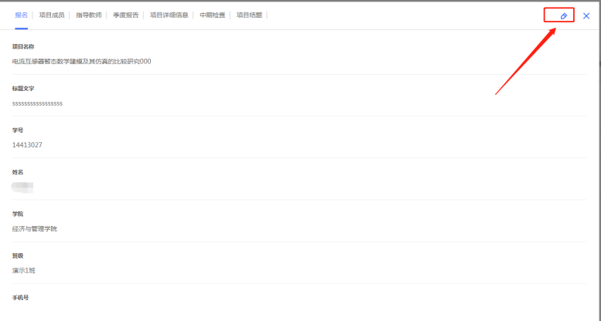
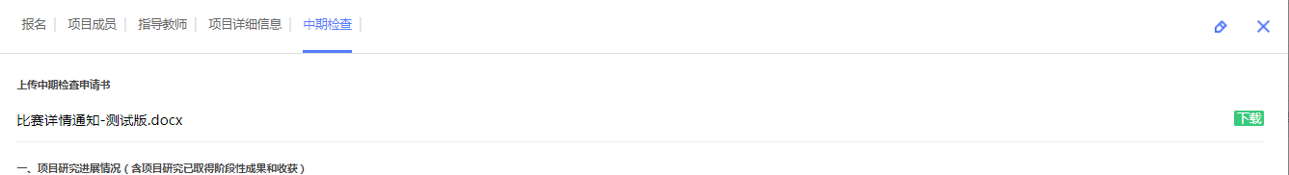
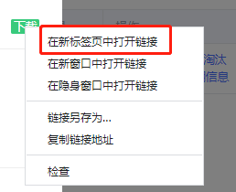
（如果文件为pdf格式，鼠标右键点击在新标签页中打开链接可实现在线预览）

立项审核
审核通过：代表指导教师已查看项目，无误后点击通过。若管理员开启签字功能，老师可使用微信扫描二维码，手机线上签字。若未开启该功能可直接输入评语审核通过。
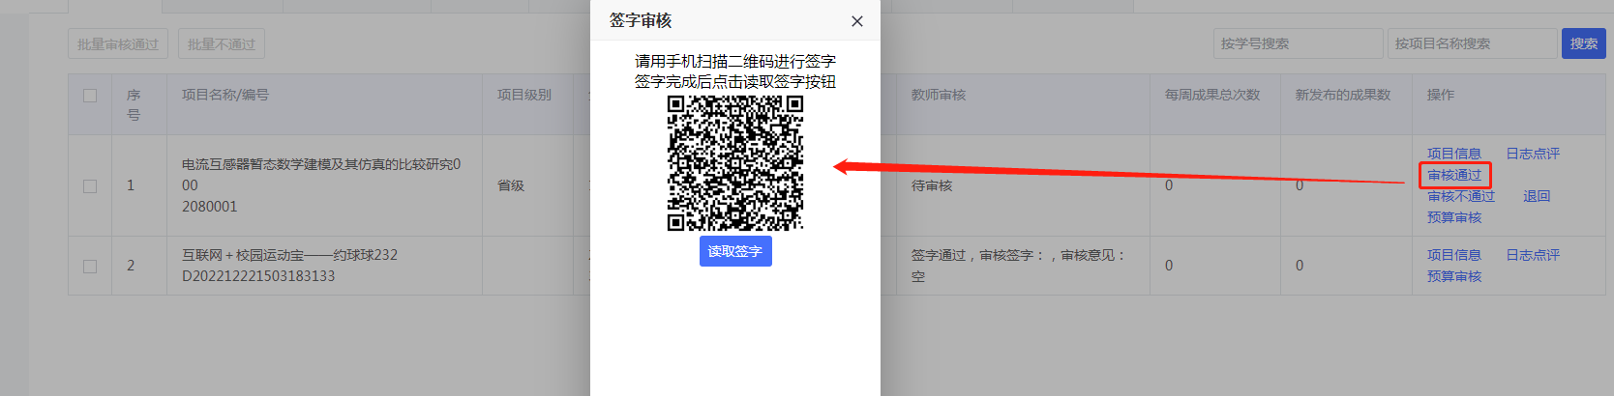
签字成功后，点击“读取签字”，附带审核意见，确定提交审核。
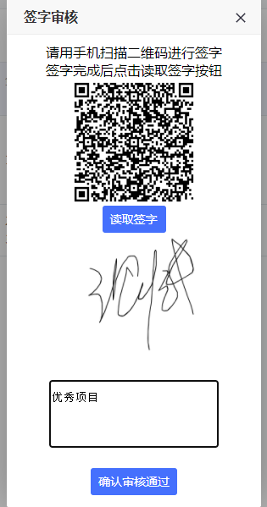
审核不通过：可附带审核意见。
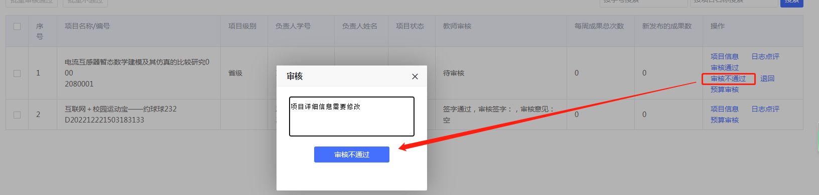

退回：直接由指导教师退回该项目，学生可修改后提交。
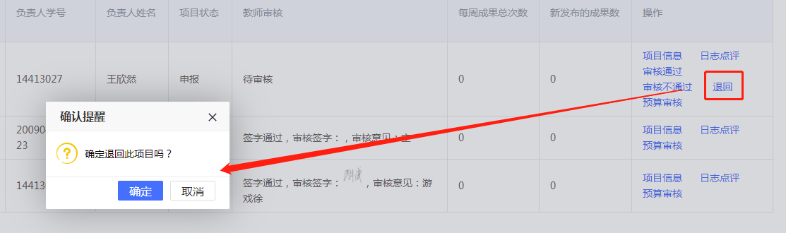

- 审核通过后指导教师审核结束。

日志点评（可跳过）
点击，可对项目团队的日志进行查看，输入教师点评内容后点击。
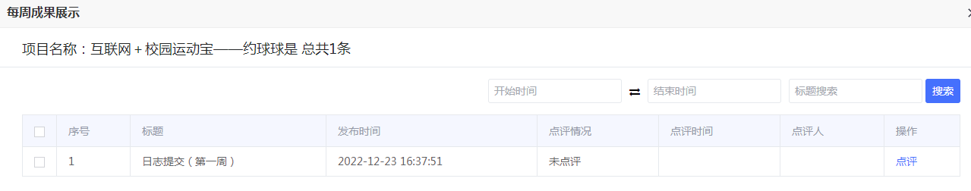

预算审核（可跳过）
点击预算审核，查看预算明细，可点击审核通过或者不通过的操作，也可选择退回。
